МИНИСТЕРСТВО НАУКИ И ВЫСШЕГО ОБРАЗОВАНИЯ
РОССИЙСКОЙ ФЕДЕРАЦИИ
Федеральное государственное автономное образовательное учреждение
высшего образования
«Новосибирский национальный исследовательский государственный университет»
(Новосибирский государственный университет, НГУ)

Физический факультет
Кафедра высшей математики ФФ


Рабочая программа дисциплины

ОСНОВЫ МАТЕМАТИЧЕСКОГО АНАЛИЗА

Направление подготовки: 03.03.01 Прикладные математика и физика

Форма обучения
Очная
Семестр | Общий  объем | Виды учебных занятий (в часах) |  |  |  | Промежуточная аттестация  (в часах)
Семестр | Общий  объем | Контактная работа обучающихся  с преподавателем |  |  | Самостоятельная работа, не включая период сессии | Самостоятельная подготовка к промежуточной аттестации | Контактная работа  обучающихся с преподавателем
Семестр | Общий  объем | Лекции | Практические занятия | Прием заданий | Самостоятельная работа, не включая период сессии | Самостоятельная подготовка к промежуточной аттестации | Консультации | Зачет | Дифференцированный зачет | Экзамен
1 | 2 | 3 | 4 | 5 | 6 | 7 | 8 | 9 | 10 | 11
1 | 198 | 32 | 48 | 32 | 62 | 18 | 4 |  |  | 2
2 | 234 | 64 | 64 | 32 | 50 | 18 | 4 |  |  | 2
Итого | 432 | 96 | 112 | 64 | 112 | 36 | 8 |  |  | 4
Всего 432 часа / 12 зачётных единиц, из них:
- контактная работа 284 часа
Компетенции ОПК-1
Разработчикик.ф.-м.н.
к.ф.-м.н. И. В.

Зав. кафедрой ВМ ФФ НГУPhD А. П. Ульянов
Ответственный за образовательную программу
д.ф.-м.н., проф. С. В. Цыбуля
Новосибирск, 2023

Содержание 2
1. Перечень планируемых результатов обучения по дисциплине, соотнесённых с планируемыми результатами освоения образовательной программы. 3
2. Место дисциплины в структуре образовательной программы. 3
3. Трудоёмкость дисциплины в зачётных единицах с указанием количества академических часов, выделенных на контактную работу обучающегося с преподавателем (по видам учебных занятий) и на самостоятельную работу. 4
4. Содержание дисциплины, структурированное по темам (разделам) с указанием отведённого на них количества академических часов и видов учебных занятий. 5
5. Перечень учебной литературы. 13
6. Перечень учебно-методических материалов по самостоятельной работе обучающихся. 13
7. Перечень ресурсов информационно-телекоммуникационной сети «Интернет», необходимых для освоения дисциплины. 14
8. Перечень информационных технологий, используемых при осуществлении образовательного процесса по дисциплине. 14
9. Материально-техническая база, необходимая для осуществления образовательного процесса по дисциплине. 14
10. Оценочные средства для проведения текущего контроля успеваемости и промежуточной аттестации по дисциплине. 15
Приложение 1. Аннотация…………………………………………………………………………16

Перечень планируемых результатов обучения по дисциплине, соотнесённых с планируемыми результатами освоения образовательной программы.

Дисциплина «Основы математического анализа» имеют своей целью снабдить студентов-физиков аппаратом, необходимым для полного и глубокого понимания математических и физических дисциплин и сформировать навыки самостоятельного решения теоретических и практических задач. Дисциплина нацелена на формирование общепрофессиональной компетенции ОПК-1.

Результаты освоения образовательной программы  (компетенции) | Индикаторы | Результаты обучения по дисциплине
ОПК-1. Способен применять фундаментальные знания, полученные в области физико-математических и (или) естественных наук, и использовать их в профессиональной деятельности, в том числе в сфере педагогической деятельности | ОПК-1.1. Применяет теоретические и методологические основы физико-математических дисциплин, математический аппарат для решения профессиональных задач  ОПК-1.2. Использует терминологию и понятийный аппарат базовых физико-математических дисциплин в своей профессиональной деятельности. | Знать определения и понятия, относящиеся к основным темам математического анализа.  Уметь решать типовые задачи, применять понятия и факты математического анализа для решения теоретических и практических задач, самостоятельно работать над нестандартными математическими задачами.  Знать формулировки и доказательства основных теорем, основные методы и подходы анализа для преподавания физико-математических дисциплин в средних специальных учебных заведениях.

Место дисциплины в структуре образовательной программы.

Математический анализ является фундаментальной дисциплиной в любой программе математического и естественнонаучного профиля и служит мостиком между школьным и профессиональным образованием.
Курс математического анализа является необходимой дисциплиной для освоения в следующих разделах физики и математики:
- ТФКП
- Дифференциальные уравнения
- Функциональный анализ
- Механика
- Термодинамика
- Электродинамика
- Оптика
- Квантовая механика и т.д.

Трудоёмкость дисциплины в зачётных единицах с указанием количества академических часов, выделенных на контактную работу обучающегося с преподавателем (по видам учебных занятий) и на самостоятельную работу.
Семестр | Общий  объем | Виды учебных занятий (в часах) |  |  |  | Промежуточная аттестация  (в часах)
Семестр | Общий  объем | Контактная работа обучающихся  с преподавателем |  |  | Самостоятельная работа, не включая период сессии | Самостоятельная подготовка к промежуточной аттестации | Контактная работа  обучающихся с преподавателем
Семестр | Общий  объем | Лекции | Практические занятия | Прием заданий | Самостоятельная работа, не включая период сессии | Самостоятельная подготовка к промежуточной аттестации | Консультации | Зачет | Дифференцированный зачет | Экзамен
1 | 2 | 3 | 4 | 5 | 6 | 7 | 8 | 9 | 10 | 11
1 | 198 | 32 | 48 | 32 | 62 | 18 | 4 |  |  | 2
2 | 234 | 64 | 64 | 32 | 50 | 18 | 4 |  |  | 2
Итого | 432 | 96 | 112 | 64 | 112 | 36 | 8 |  |  | 4
Всего 432 часа / 12 зачётных единиц, из них:
- контактная работа 284 часа
Компетенции ОПК-1

Преподавание дисциплины предусматривает следующие формы организации учебного процесса: лекции, практические занятия, самостоятельная работа студента и её контроль преподавателями с помощью заданий, консультации, экзамен.
Программой дисциплины предусмотрены следующие виды контроля:
- текущий контроль успеваемости: потоковые контрольные работы, задания по решению задач;
- промежуточная аттестация: экзамен.
Общая трудоемкость рабочей программы дисциплины составляет 12 зачетных единиц.
- занятия лекционного типа – 96 часов;
- практические занятия – 112 часов;
- самостоятельная работа обучающегося в течение семестра, не включая период сессии – 112 часов;
- промежуточная аттестация (подготовка к сдаче экзамена, консультации и экзамен) – 48 часов.
Объём контактной работы обучающегося с преподавателем (занятия лекционного типа, практические занятия, консультации, экзамен) составляет 284 часа.

Содержание дисциплины, структурированное по темам (разделам) с указанием отведённого на них количества академических часов и видов учебных занятий.
Общая трудоемкость дисциплины составляет 12 зачётных единиц, 432 академических часа.
Первый семестр
№  п/п | Раздел  дисциплины | Неделя семестра | Виды учебной работы, включая самостоятельную работу студентов и трудоёмкость (в часах) |  |  |  |  |  | Консультации перед экзаменом  (часов) | Промежуточная аттестация  (в часах)
№  п/п | Раздел  дисциплины | Неделя семестра | Всего | Аудиторные часы |  |  | Сам. работа во время занятий (не включая период сессии) | Сам. работа во время промежуточной аттестации | Консультации перед экзаменом  (часов) | Промежуточная аттестация  (в часах)
 |  |  |  | Лекции | Практические занятия | Прием заданий
1 | 2 | 3 | 4 | 5 | 6 | 7 | 8 | 9 | 10 | 11
1. | Введение | 1 | 5 | 1 | 2 |  | 2
2 | Вещественные числа | 1-2 | 2 | 2
3 | Предел последовательности | 2 | 9 | 1 | 2 | 2 | 4 |  |  | .
4 | Подпоследовательности и частичные пределы. Теоремы существования | 2-3 | 8 | 2 | 2 |  | 4
5. | Предел функции | 3-4 | 7 | 1 | 2 | 2 | 2
6 | Элементарные функции и замечательные пределы | 4-5 | 8 | 2 | 2 |  | 4
7 | Асимптотические сравнения | 5 | 6 | 1 | 2 |  | 3
8 | Непрерывные функции | 5-6 | 8 | 2 | 2 | 2 | 2
9 | Дифференцируемые функции | 6 | 9 | 1 | 2 | 2 | 4
10 | Приращения дифференцируемых функций | 6-7 | 7 | 1 | 2 | 2 | 2
11 | Формула Тейлора | 7-8 | 7 | 1 | 2 | 2 | 2
12 | Исследование функций методами дифференциального исчисления | 8-9 | 9 | 2 | 2 | 2 | 3
13 | Первообразная | 9-10 | 9 | 1 | 2 | 2 | 4
14 | Дифференциальные уравнения | 10 | 9 | 1 | 2 | 2 | 4
15 | Интеграл Римана и его свойства | 10-11 | 9 | 1 | 2 | 2 | 4
16 | Интеграл и первообразная. Формула Ньютона-Лейбница | 11 | 10 | 2 | 2 | 2 | 4
17 | Несобственный интеграл | 12 | 6 | 2 | 2 |  | 2
18 | Эйлеровы интегралы | 13 | 8 | 2 | 2 | 2 | 2
19 | Приложения интеграла к вычислению длин, площадей и объемов | 13 | 10 | 2 | 4 | 2 | 2
20 | Числовые ряды. Абсолютная и условная сходимость рядов | 14 | 9 | 1 | 4 | 2 | 2
21 | Равномерная сходимость функциональных последовательностей и рядов | 15 | 9 | 1 | 4 | 2 | 2
22 | Степенные ряды | 16 | 8 | 2 | 2 | 2 | 2
23 | Потоковые контрольные (3) | 7,11,16 | 2 |  |  |  | 2
25 | Промежуточная аттестация (Экзамен) |  | 24 |  |  |  |  | 18 | 4 | 2
Всего |  |  | 198 | 32 | 48 | 32 | 62 | 18 | 4 | 2

Второй семестр
№  п/п | Раздел  дисциплины | Неделя семестра | Виды учебной работы, включая самостоятельную работу студентов и трудоёмкость (в часах) |  |  |  |  |  | Консультации перед экзаменом  (часов) | Промежуточная аттестация  (в часах)
№  п/п | Раздел  дисциплины | Неделя семестра | Всего | Аудиторные часы |  |  | Сам. работа во время занятий (не включая период сессии) | Сам. работа во время промежуточной аттестации | Консультации перед экзаменом  (часов) | Промежуточная аттестация  (в часах)
 |  |  |  | Лекции | Практические занятия | Прием заданий
1 | 2 | 3 | 4 | 5 | 6 | 7 | 8 | 9 | 10 | 11
1. | Структура евклидова пространства. Непрерывность | 1-2 | 10 | 6 | 2 |  | 2
2 | Дифференцирование функций многих переменных | 2 | 6 | 2 | 2 |  | 2
3 | Старшие производные и формула Тейлора | 3 | 7 | 2 | 3 |  | 2 |  |  | .
4 | Локальный экстремум | 3 | 6 | 2 | 2 |  | 2
5. | Теорема об обратной функции. Теорема о неявной функции | 4 | 11 | 3 | 4 | 2 | 2
6. | Замена переменных | 4-5 | 12 | 2 | 6 | 2 | 2
7. | Мера и интеграл Лебега | 5-7 | 10 | 8 |  |  | 2
8. | Теоремы Фубини и Тонелли | 7 | 10 | 2 | 4 | 2 | 2
9. | Формула замены переменных | 7-8 | 10 | 2 | 4 | 2 | 2
10. | Интегралы, зависящие от параметра | 8-9 | 12 | 4 | 4 | 2 | 2
11. | Понятие многообразия (кривой и поверхности) | 9 | 8 | 2 | 2 | 2 | 2
12. | Касательное пространство к многообразию | 9-10 | 8 | 2 | 2 | 2 | 2
13. | Условный экстремум | 10 | 8 | 2 | 2 | 2 | 2
14. | Интеграл первого рода по многообразию | 10-11 | 10 | 4 | 4 | 2 | 2
15. | Ориентация | 11-12 | 8 | 2 | 2 | 2 | 2
16. | Формулы Грина, Гаусса-Остроградского и Стокса | 12 | 10 | 3 | 4 | 2 | 2
17. | Элементы векторного анализа | 13 | 13 | 4 | 4 | 2 | 3
18. | Примеры и приложения векторного анализа | 14 | 9 | 2 | 4 |  | 3
19. | Дифференциальные формы | 14-15 | 7 | 3 | 2 |  | 2
20. | Интегрирование и дифференцирование форм | 15 | 9 | 2 | 3 |  | 4
21. | Замена переменных в векторных дифференциальных выражениях | 15-16 | 9 | 3 | 4 |  | 2
22. | Гармонические функции | 16 | 4 | 2 |  |  | 2
23. | Потоковые контрольные (3) | 7, 11, 16 | 2 |  |  |  | 2
25. | Промежуточная аттестация (Экзамен) |  | 24 |  |  |  |  | 18 | 4 | 2
Всего |  |  | 234 | 64 | 64 | 32 | 50 | 18 | 4 | 2

Программа и основное содержание лекций (96 часов)

Семестр I. Одномерный вещественный анализ (32ч.)

Введение
Предпосылки возникновения математического анализа. Вехи развития математического анализа. Общематематические понятия (числа, функции и отображения, графики и их преобразования). Наивная непрерывность. Производные и правила дифференцирования (дифференцирование и алгебраические операции, производная композиции и обратной функции).
Производные элементарных функций. Логическая символика. Высказывания. Кванторы. Математическая индукция. Бином Ньютона. Неравенство Бернулли.

1. Предел и непрерывность функций одной переменной

Вещественные числа. Аксиома полноты. Принцип вложенных отрезков. Точные границы. Наибольший элемент. Существование точных границ. Расширенная числовая прямая. Критерий точной верхней границы.
Предел последовательности. Сходящиеся последовательности. Последовательности, стремящиеся к бесконечности. Предел и неравенство. Теорема о зажатой последовательности. Предел и ограниченность. Предел и арифметические операции. Подпоследовательности и частичные пределы. Теорема Больцано - Вейерштрасса. Теорема Вейерштрасса о монотонной последовательности. Фундаментальные последовательности. Критерий Коши.
Предел функции. Предельные точки. Определение предела функции. Окрестности и проколотые окрестности. Определение предельной точки и предела на языке окрестностей. Эквивалентность определений предела по Гейне и по Коши. Предельный переход в неравенстве. Предел и алгебраические операции. Предел композиции. Критерий Коши.
Асимптотические сравнения. Сравнения o-малое и O-большое. Преобразование выражений с o-малыми и O-большими. Главная часть функции. Работа с неопределенностями вида 0/0 и ∞/∞. Правило Бернулли - Лопиталя.
Элементарные функции и замечательные пределы. Существование предела последовательности (1+x/n)^n. Показательная функция и ее свойства. Число e. Натуральный логарифм и его свойства. Степенная функция и ее свойства. Тригонометрические функции. Замечательные пределы. Сравнение степенной, показательной и логарифмической функций.
Непрерывность. Классификация разрывов. Непрерывность суммы, разности, произведения, отношения, композиции. Теорема Больцано - Коши о промежуточных значениях. Теорема Вейерштрасса о наибольшем и наименьшем значениях.

2. Дифференциальное исчисление функций одной переменной

Дифференцируемые функции. Определение производной функции. Физический и геометрический смысл производной. Определение дифференциала. Геометрическая интерпретация дифференциала. Связь производной и дифференциала. Дифференцирование и алгебраические операции. Производная композиции, обратной функции. Производные элементарных функций.
Приращения дифференцируемых функций. Локальный экстремум. Теорема Ферма о необходимых условиях экстремума. Теоремы Ролля, Лагранжа, Коши о приращении.
Формула Тейлора. Определение старших производных. Формула Тейлора с остатком в форме Лагранжа и Пеано. Разложения Тейлора основных элементарных функций.
Исследование функции. Монотонность. Достаточное условие локального экстремума. Выпуклые функции. Точки перегиба. Асимптоты. Доказательство правила Бернулли — Лопиталя. Метод Ньютона.
Первообразная. Интегрирование по частям для первообразной. Замена и подстановка для первообразной. Первообразная рациональной функции. Дифференциальные уравнения с разделяющимися переменными. Линейные дифференциальные уравнения с постоянными коэффициентами.

3. Интеграл Римана

Определение интеграла Римана и его свойства. Разбиения и интегральные суммы. Определение интеграла Римана. Суммы Дарбу. Критерий Дарбу. Критерий интегрируемости в терминах колебания функции. Необходимое условие интегрируемости. Множества меры ноль. Свойства множеств меры ноль, связь со счетностью. Критерий Лебега. Интегрируемость непрерывной и монотонной функции. Линейность, аддитивность и монотонность интеграла. Первая теорема о среднем.
Интеграл и первообразная. Связь интеграла и первообразной. Формула Ньютона - Лейбница. Формула дифференцирования интеграла с переменными пределами. Формула Тейлора с интегральным остаточным членом.
Несобственный интеграл. Определение несобственного интеграла для бесконечной и конечной особой точки. Критерий Коши сходимости несобственного интеграла. Абсолютная и условная сходимость несобственного интеграла. Интегрирование степенных особенностей.
Теорема сравнения. Признаки Абеля и Дирихле. Сходимость в смысле главного значения.
Эйлеровы интегралы. Определение Г-функции и B-функции и их основные свойства.
Интеграл Эйлера --- Пуассона. Гауссовское распределение.
Приложения интеграла. Площадь криволинейной трапеции. Площадь эллипса. Объем тел вращения. Длина кривой. Площадь поверхности вращения. Независимость длины пути от параметризации. Масса и центр масс однородного стержня.

4. Числовые и функциональные ряды

Сходимость ряда. Определение ряда, частичных сумм, сходящегося ряда. Критерий Коши. Необходимое условие сходимости ряда. Абсолютно и условно сходящиеся ряды.
Абсолютная сходимость рядов. Теорема сравнения для рядов. Интегральный признак сходимости. Сходимость эталонных рядов. Гармонический ряд. Признаки Коши и Даламбера.
Условная сходимость рядов. Признаки Абеля и Дирихле. Признак Лейбница.
Равномерная сходимость последовательностей. Поточечная и равномерная сходимость функциональных последовательностей. Непрерывность предела функциональной последовательности. Равномерная норма.
Равномерная сходимость рядов. Поточечная и равномерная сходимость функциональных рядов. Непрерывность суммы ряда. Почленное интегрирование и дифференцирование ряда. Критерий Коши. Признак Вейерштрасса. Признаки Абеля и Дирихле.
Степенные ряды. Определение степенного ряда. Радиус сходимости степенного ряда. Сходимость на границе области сходимости. Равномерная сходимость степенного ряда. Почленное дифференцирование и интегрирование степенного ряда. Ряд Тейлора основных элементарных функций.

Семестр II. Многомерный вещественный анализ (64 ч.)

5. Дифференциальное исчисление функций многих переменных

Метрические и нормированные пространства. Определение конечномерного арифметического пространства и евклидова расстояния в нем. Определение метрики и метрического пространства. Определение нормы и нормированного пространства. Норма и метрика. Примеры нормированных и метрических пространств. Эквивалентность норм в
евклидовом пространстве. Открытые и замкнутые шары. Скалярное произведение в
евклидовом пространстве. Неравенства Коши --- Буняковского и Минковского. Предел
последовательности. Открытые и замкнутые множества. Свойства открытых и замкнутых множеств. Окрестности, внутренние, внешние, граничные точки. Критерий замкнутости. Компакты. Критерий компактности. Связные множества и области.
Дифференцирование функций многих переменных. Определение линейного отображения. Примеры. Матрица линейного отображения. Определение дифференциала. Определение частной производной и матрицы Якоби. Связь дифференциала с частными производными. Пример недифференцируемых функций с частными производными. Градиент функции и его вид в декартовых координатах. Геометрический смысл градиента. Дифференцирование и алгебраические операции. Дифференцировании композиции, цепное правило.
Старшие производные и формула Тейлора. Определение старших производных. Перестановочность частных производных. Формула Тейлора. Определение второго дифференциала и матрицы Гессе.
Локальный экстремум. Определение локального экстремума и критической точки. Необходимое условие локального экстремума. Достаточное условие локального экстремума.
Теорема об обратной функции. Разрешимость системы линейных уравнений. Теорема об обратной функции. Теорема о неявной функции. Примеры.
Замена переменных. Диффеоморфизмы. Криволинейные системы координат. Замена переменных в дифференциальных выражениях.
Многообразия в R^n. Определение элементарного гладкого k-мерного многообразия в R^n. Определение гладкого k-мерного многообразия (с краем или без) в R^n. Край и граница. Явный и неявный способы задания многообразия. Примеры. Функции перехода.
Касательное пространство. Определение касательного вектора и пространства к многообразию. Касательное пространство неявно заданного многообразия.
Условный экстремум. Определение условного экстремума. Необходимые условия условного экстремума (принцип множителей Лагранжа). Достаточные условия условного экстремума.

6. Мера и интеграл

Интеграл Римана. Геометрическая интерпретация многомерного интеграла.Определение многомерного интеграла Римана через суммы Дарбу. Определение меры Жордана и множеств измеримых по Жордану. Свойства интеграла Римана (аддитивность, монотонность, интегрируемость непрерывных функций).
Мера Лебега. Определение элементарного множества (объединение n-мерных промежутков) и его стандартной меры. Свойства стандартной меры (аддитивность и счетная аддитивность). Определение внешней меры Лебега. Свойства внешней меры (конечность, субаддитивность).
Определение измеримого множества в n-мерном промежутке. Определение меры Лебега на n-мерном промежутке. Определение измеримого множества и меры Лебега в R^n. Свойства измеримых множеств. Свойства меры Лебега (счетная аддитивность). Измеримость множества рациональных на единичном отрезке чисел по Лебегу и неизмеримость по Жордану.
Интеграл Лебега. Определение измеримой функции. Определение <<почти всюду>>. Свойства измеримых функций. Определение простой функции. Определение интеграла от простой функции. Определение интеграла Лебега. Свойства интеграла Лебега. Связь интегралов Римана и Лебега.
Вычисление многомерных интегралов. Определение кратного и повторного интегралов. Теоремы Фубини и Тонелли. Расстановка пределов интегрирования. Формула замены переменной. Геометрический смысл якобиана. Якобианы классических систем координат. Элементы площади и объема в криволинейных координатах. Интегрирование степенных особенностей. Доказательство формулы связи между эйлеровыми интегралами. Интегралы Френеля.

Интегралы, зависящие от параметра (ИЗОП). Теорема Лебега о мажорируемой сходимости. Непрерывность и дифференцируемость ИЗОП. Гладкость гамма-функции. Вычисление интеграла дифференцированием и интегрированием по параметру. Доказательство формулы дифференцирования ИЗОП с переменными пределами. Интеграл Дирихле. Потенциал простого слоя. Оператор дробного интегрирования.

7. Интеграл, векторные поля и дифференциальные формы на многообразиях в R^n

Интеграл 1-го рода по многообразию. Определение интеграла по k-мерному многообразию.
Длина кривой и элемент длины в различных системах координат. Площадь поверхности и элемент площади в различных системах координат. Независимость интеграла от параметризации.
Ориентация. Определение ориентации векторного пространства. Определение ориентации на многообразии. Ориентируемые и неориентируемые многообразия. Лист Мебиуса. Определение внешней нормали. Определение индуцированной ориентации края. Определение
внешней нормали к (n-1)-мерному многообразию. Ориентация (n-1)-мерного многообразия при помощи нормали. Выражение внешней нормали через параметризацию.
Классические интегральные формулы. Формулы Грина, Гаусса - Остроградского, Стокса.
Элементы векторного анализа. Градиент, ротор, дивергенция и лапласиан в декартовых координатах. Оператора Гамильтона (набла). Работа поля вдоль кривой и циркуляция поля. Поток векторного поля через поверхность. Формула Гаусса - Остроградского в терминах
дивергенции и потока. Формула Стокса в терминах ротора, потока и циркуляции. Физический смысл ротора и дивергенции. Потенциальное и безвихревое векторное поле. Условие потенциальности поля. Соленоидальное и бездивергентное векторное поле. Условие соленоидальности поля. Электростатическое поле точечного заряда. Магнитное поле элементарного тока. Приложения (уравнение теплопроводности, закон Кулона, теорема Гаусса, закон Био - Савара, сила Лоренца, закон Ампера).
Замена переменных в векторных дифференциальных выражениях. Правило для преобразования производных при замене. Правило для перехода от одного базиса касательного пространства к другому. Правило для преобразования координат векторов. Запись grad в полярной системе координат. Коэффициенты Ламе. Запись grad, rot и div в ортогональных координатах. Гармонические функции.
Дифференциальные формы. Определение внешней дифференциальной формы. Базис в пространстве 1-форм. Внешнее произведение 1-форм. Базис в пространстве форм. Соответствие между формами и полями (форма работы, форма потока, форма объема). Определение интеграла (2-рода) от формы по многообразию. Соответствия между интегралом от формы работы и работой поля, между интегралом от формы потока и потоком поля. Определение дифференциала формы. Связь дифференциала форм с векторными операциями. Обобщенная формула Стокса. Классические интегральные формулы как следствия обобщенной формулы Стокса.

Программа практических занятий (112 часов)

1 семестр (48 ч.)

Тема 1. Предел и непрерывность функции одной переменной
1. Графики элементарных функций. Преобразования графиков.
2-3. Дифференцирование элементарных функций. Производная суммы, произведения и композиции.
4. Математическая индукция. Бином Ньютона.
5. Верхние и нижние грани последовательностей. Определение предела последовательности. Верхние и нижние пределы.
6-7. Вычисление пределов последовательностей.
8. Определение предела функции. Непрерывность и точки разрыва.
9. o-малое и O-большое. Техника асимптотических разложений. Замечательные пределы.
10-11. Вычисление пределов функций. Правило Бернулли - Лопиталя. Контрольная работа.

Тема 2. Дифференциальное исчисление функций одной переменной
12. Определение производной. Производная и дифференциал. Дифференцирование обратной, неявной и параметрически заданной функции.
13-14. Теорема Лагранжа. Исследование функций на монотонность и выпуклость. Неравенство Йенсена.
15. Построение графиков функций по характеристическим точкам.
16-17. Производные высших порядков. Формула Тейлора с остаточным членом в форме Пеано, Коши и Лагранжа. Приближенные вычисления значений функций.
18-19. Нахождение простейших неопределенных интегралов (линейность, замена переменных, интегрирование по частям).
20. Интегрирование рациональных функций. Простейшие иррациональности.
21. Интегрирование тригонометрических функций. Контрольная работа.

Тема 3. Интеграл Римана
22-23. Вычисление определенных интегралов. Дифференцирование интеграла с параметром.
24-25. Несобственный интеграл Римана. Интегралы Эйлера.

Тема 4. Числовые и функциональные ряды
26-27. Сходимость числовых рядов. Условная и абсолютная сходимость. Признаки Коши и Даламбера, интегральный признак, признаки Абеля и Дирихле.
28-29. Равномерная сходимость функциональных последовательностей и рядов. Признак Вейерштрасса.
30. Степенные ряды. Радиус и интервал сходимости.
31-32. Интегрируемость и дифференцируемость степенных рядов. Ряд Маклорена элементарных функций. Контрольная работа.

2 семестр (64 ч.)

Тема 5. Функции нескольких переменных
1. Линии уровня. Предел и непрерывность.
2. Частные производные и дифференциал.
3-4. Техника вычисления частных производных и дифференциалов. Дифференцирование сложных функций. Производная по направлению
5-6. Градиент. Локальный экстремум.
7. Теорема об обратной и неявной функции.
8-9. Замена переменных в дифференциальных выражениях. Многообразия. Касательная плоскость. Касательное многообразие.
10-11. Условный локальный экстремум (метод исключения дифференциала, метод множителей Лагранжа). Нахождение наибольшего (наименьшего) значений функций. Контрольная работа.

Тема 6. Кратные интегралы
12. Двойные интегралы.
13. Замена переменных в двойных интегралах. Полярная система координат.
14. Тройные интегралы. Цилиндрическая и сферическая системы координат.
15. Замена переменных в тройном интеграле. Многомерные интегралы.
16-18. Несобственные кратные интегралы. Интегралы, зависящие от параметра. Контрольная работа.

Тема 7. Криволинейные и поверхностные интегралы
19. Криволинейные интегралы I рода.
20. Криволинейные интегралы I рода. Поверхностные интегралы I рода.
21. Поверхностные интегралы I рода. Контрольная работа
22-23. Операции векторного анализа.
24. Криволинейные интегралы II рода.
25. Случай полного дифференциала. Формула Грина. Вычисление площади.
26-27. Криволинейный интеграл I рода от вектор-функции. Связь криволинейных интегралов I и II рода. Работа и циркуляция векторного поля в R². Поток векторного поля в R². Потенциальные векторные поля в R². Работа потенциального векторного поля. Контрольная работа.
28. Дифференциальные формы.
29. Поверхностные интегралы II рода.
30. Формула Стокса.
31-32. Формула Остроградского. Связь поверхностных интегралов I и II рода. Циркуляция и поток векторного поля. Соленоидальные векторные поля. Поток соленоидального векторного поля. Ортогональные криволинейные интегралы. Циркуляция и поток в ортогональных криволинейных интегралах. Контрольная работа.
Самостоятельная работа студентов (148 часов)
Перечень занятий на СРС | Объем, час
Подготовка к практическим занятиям. | 44
Изучение теоретического материала, не освещаемого на лекциях | 10
Подготовка к контрольным работам | 20
Подготовка к сдаче заданий | 38
Подготовка к экзамену | 36

Перечень учебной литературы.

- О. Д. Максимова. Неравенства и оценки в курсе математического анализа: учебное пособие: [для студентов 1-го курса Физ. фак. НГУ] / М-во образования и науки РФ, Новосиб. гос. ун-т, Физ. фак., Каф. высшей математики. - Новосибирск: Редакционно-издательский центр НГУ, 2014. - 179 с. (87 экз.).
- О. Д. Максимова. Числовые ряды: учебное пособие: [для студентов 1-го курса Физ. фак. НГУ] / М-во образования и науки РФ, Новосиб. гос. ун-т, Физ. фак., Каф. высшей математики. - Новосибирск: Редакционно-издательский центр НГУ, 2014. – 91 с. (96 экз.).
- Т. В. Бугуева. Основы математического анализа. Теоретический и практический тренинг: учебное пособие / М-во образования и науки РФ, Новосиб. гос. ун-т, Физ. фак., Каф. высшей математики. - Новосибирск: Редакционно-издательский центр НГУ, 2012. - 284 с. (74 экз.).
- Б.П. Демидович. Сборник задач и упражнений по математическому анализу: [учеб. пособие для мат. и физ. спец. вузов] / 14-е изд., испр.М : Изд-во МГУ, 1998. - 624 с. (42 экз.).

Перечень учебно-методических материалов по самостоятельной работе обучающихся.

Самостоятельная работа студентов поддерживается следующими учебными пособиями:

- Т. В. Бугуева. Основы математического анализа. Теоретический и практический тренинг: учебное пособие / М-во образования и науки РФ, Новосиб. гос. ун-т, Физ. фак., Каф. высшей математики. - Новосибирск: Редакционно-издательский центр НГУ, 2012. - 284 с. (74 экз.).
- О. Д. Максимова. Неравенства и оценки в курсе математического анализа: учебное пособие: [для студентов 1-го курса Физ. фак. НГУ] / М-во образования и науки РФ, Новосиб. гос. ун-т, Физ. фак., Каф. высшей математики. - Новосибирск: Редакционно-издательский центр НГУ, 2014. - 179 с. (87 экз.).
- О. Д. Максимова. Числовые ряды: учебное пособие: [для студентов 1-го курса Физ. фак. НГУ] / М-во образования и науки РФ, Новосиб. гос. ун-т, Физ. фак., Каф. высшей математики. - Новосибирск: Редакционно-издательский центр НГУ, 2014. – 91 с. (96 экз.).

Перечень ресурсов информационно-телекоммуникационной сети «Интернет», необходимых для освоения дисциплины.
7.1 Ресурсы сети Интернет
Для освоения дисциплины используются следующие ресурсы:
- электронная информационно-образовательная среда НГУ (ЭИОС);
- образовательные интернет-порталы;
- информационно-телекоммуникационная сеть Интернет.

7.2 Современные профессиональные базы данных
Не используются.

Перечень информационных технологий, используемых при осуществлении образовательного процесса по дисциплине.

8.1 Перечень программного обеспечения
Для обеспечения реализации дисциплины используется стандартный комплект программного обеспечения (ПО), включающий регулярно обновляемое лицензионное ПО Windows и MS Office.
Использование специализированного программного обеспечения для изучения дисциплины не требуется.

8.2 Информационные справочные системы
Не используются.

Материально-техническая база, необходимая для осуществления образовательного процесса по дисциплине.

Для реализации дисциплины используются специальные помещения:
1. Учебные аудитории для проведения занятий лекционного типа, практических занятий, курсового проектирования (выполнения курсовых работ), групповых и индивидуальных консультаций, текущего контроля, промежуточной и итоговой аттестации.
2. Помещения для самостоятельной работы обучающихся.
Учебные аудитории укомплектованы специализированной мебелью и техническими средствами обучения, служащими для представления учебной информации большой аудитории.
Помещения для самостоятельной работы обучающихся оснащены компьютерной техникой с возможностью подключения к сети "Интернет" и обеспечением доступа в электронную информационно-образовательную среду НГУ.
Материально-техническое обеспечение образовательного процесса по дисциплине для обучающихся из числа лиц с ограниченными возможностями здоровья осуществляется согласно «Порядку организации и осуществления образовательной деятельности по образовательным программам для инвалидов и лиц с ограниченными возможностями здоровья в Новосибирском государственном университете».

Оценочные средства для проведения текущего контроля успеваемости и промежуточной аттестации по дисциплине.

10.1 Порядок проведения текущего контроля успеваемости и промежуточной аттестации по дисциплине

Текущий контроль успеваемости
В течение семестра студенты проходят следующий текущий контроль успеваемости, результаты которого учитываются, в дальнейшем при прохождении промежуточной аттестации по дисциплине: 1) три домашних (месячных) задания; 2) три потоковых контрольных работы; 3) текущий контроль в ходе практических занятий (работа у доски и пр.).
(1) В течение семестра проводится прием выполненных обучающимся заданий/задач в отведенное время. Примеры заданий/задач приведены в п.10.3. Термин «сдать задание/задачу» означает объяснение хода ее решения и при необходимости ответы на дополнительные вопросы преподавателей.
В течение каждого семестра студент должен сдать преподавателю, ведущему практические занятия в студенческой группе, не менее половины задач из заданий (термин «сдать задачу» означает объяснение хода её решения и при необходимости ответы на дополнительные вопросы преподавателя). Для каждой задачи указывается максимальное количество баллов и срок, до которого эти баллы можно получить. За каждую задачу, полностью сданную в срок, студент получает определенное количество баллов (п. 10.3). За задачу, сданную (полностью или частично) после установленного срока, студент получает ноль баллов, однако эта задача учитывается с точки зрения выполнения требования сдачи не менее чем 50% задач, входящих в месячные задания. Максимальное количество баллов, которое студент может получить за задачи, составляет в первом семестре 231 балл, во втором семестре – 207 баллов.
(2) В конце семестра преподаватель оценивает работу каждого студента из своей группы и добавляет ему от 0 до 100 баллов в зависимости от того, насколько активно студент решал задачи у доски и т. д.
(3) В течение семестра проводится три потоковых контрольных работы. Каждая потоковая контрольная работа содержит пять задач. На решение задач из потоковой контрольной отводится два академических часа. Каждая задача оценивается от 0 до 30 баллов. Студент должен получить не менее 30 баллов хотя бы за одну потоковую работу.
(4) Сумма баллов, начисленных студенту в соответствии с пунктами (1), (2) и (3), называется "баллами за работу в семестре". Она сообщается всем студентам до проведения консультации, предшествующей промежуточной аттестации (экзамену), и учитывается при выставлении оценки за экзамен.

Промежуточная аттестация
Освоение компетенций оценивается согласно шкале оценки уровня сформированности компетенции. Положительная оценка по дисциплине выставляется в том случае, если заявленная компетенция ОПК-1 сформирована не ниже порогового уровня. Вывод об уровне сформированности компетенции принимается преподавателем.
Окончательная оценка работы студента в течение семестра происходит на экзамене. Он проводится в конце семестра.
(5) Если студент не сдал необходимое количество задач из заданий, то экзамен он начинает со сдачи оставшегося (до достижения 50%) количества задач в течение не более 30 минут. Если студент не справляется с этим за отведенное время, то он получает оценку «неудовлетворительно».
(6) Если студент набрал недостаточное количество баллов на потоковых контрольных работах, то на экзамене он решает 1 задачу, аналогичную какой-нибудь из потоковых. На это ему отводится 20 минут. Если студент не справляется за отведенное время, то он получает оценку «неудовлетворительно».
(7) Если студент сдал необходимое количество задач из заданий и набрал достаточное количество баллов за потоковые контрольные работы, то он переходит к вопросам экзаменационного билета.
(8) Экзаменационный билет состоит из трех частей: определения (4 понятия), формулировки теорем (2 теоремы), доказательство теоремы или решение упражнения (1 доказательство теоремы или решение упражнения). Определения являются необходимой частью ответа на экзаменационный билет. Если студент не знает хотя бы одного (из 4) понятия, или допускает в них критические ошибки, то он получает оценку «неудовлетворительно».
(9) Максимум баллов, которые студент может получить за определения, 120 баллов, максимум баллов за формулировки теорем -160, максимум за доказательство теоремы 250 баллов.
(10) Итоговая оценка по дисциплине ставится на основе суммы баллов за работу в семестре и баллов, набранных на экзамене. Если студент набрал не менее 1130 баллов, то он получает оценку «отлично» (продвинутый уровень освоения компетенции ОПК-1), если менее 1130, но не менее 820 баллов, то оценку «хорошо» (базовый уровень освоения компетенции ОПК-1), если менее 820, но не менее 400 баллов, - оценку «удовлетворительно» (пороговый уровень освоения компетенции ОПК-1). Если менее 400 баллов, то получает оценку «неудовлетворительно» (компетенция не сформирована).
(11) В пограничных (по баллам) ситуациях студенту могут быть заданы дополнительные вопросы после ответа на все вопросы экзаменационного билета.

Соответствие индикаторов и результатов освоения дисциплины

Таблица 10.1
Индикатор | Результат обучения по дисциплине | Оценочные средства
ОПК-1.1. Применяет теоретические и методологические основы физико-математических дисциплин, математический аппарат для решения профессиональных задач | Знать определения и понятия, относящиеся к основным темам математического анализа. | Проверка задач для самостоятельного решения, проведение контрольных работ, экзамен в устной форме.
ОПК-1.2. Использует терминологию и понятийный аппарат базовых физико-математических дисциплин в своей профессиональной деятельности. | Уметь решать типовые задачи, применять понятия и факты математического анализа для решения теоретических и практических задач, самостоятельно работать над нестандартными математическими задачами. | Проверка задач для самостоятельного решения, проведение контрольных работ, экзамен в устной форме.
 | Знать формулировки и доказательства основных теорем, основные методы и подходы анализа для преподавания физико-математических дисциплин в средних специальных учебных заведениях.

10.2. Описание критериев и шкал оценивания индикаторов достижения результатов обучения по дисциплине «Основы математического анализа».

Таблица 10.2
Критерии оценивания результатов обучения | Планируемые результаты обучения  (показатели достижения заданного уровня освоения компетенций) | Уровень освоения компетенции
Критерии оценивания результатов обучения |  | Не сформирован  (0 баллов) | Пороговый уровень  (3 балла) | Базовый  уровень  (4 балла) | Продвинутый  уровень  (5 баллов)
1 | 2 | 3 | 4 | 5 | 6
Полнота знаний | ОПК 1.1 | Уровень знаний ниже минимальных требований. Имеют место грубые ошибки. | Демонстрирует общие знания базовых понятий по темам/разделам дисциплины. Допускается значительное количество негрубых ошибок. | Уровень знаний соответствует программе подготовки по темам/разделам дисциплины. Допускается несколько негрубых/  несущественных ошибок. Не отвечает на дополнительные вопросы. | Уровень знаний соответствует программе подготовки по темам/разделам дисциплины. Свободно и аргументированно отвечает на дополнительные вопросы.
Наличие умений | ОПК 1.2 | Отсутствие минимальных умений.  Не умеет решать стандартные задачи. Имеют место грубые ошибки. | Продемонстрированы частично основные умения. Решены типовые задачи. Допущены негрубые ошибки. | Продемонстрированы все основные умения. Решены все основные задания с негрубыми ошибками или с недочетами. | Продемонстрированы все основные умения. Решены все основные задания в полном объеме без недочетов и ошибок.
Наличие знаний и умений | ОПК 1.2 | Уровень знаний ниже минимальных требований.  Не умеет решать стандартные задачи х требований. Имеют место грубые ошибки. | Демонстрирует общие знания базовых понятий по темам/разделам дисциплины.  Решены типовые задачи.  Допускается значительное количество негрубых ошибок. | Уровень знаний соответствует программе подготовки по темам/разделам дисциплины. Решены все основные задания с негрубыми ошибками или с недочетами. | Уровень знаний соответствует программе подготовки по темам/разделам дисциплины.  Решены все основные задания в полном объеме без недочетов и ошибок.  Свободно и аргументированно отвечает на дополнительные вопросы.

10.3. Типовые контрольные задания и материалы, необходимые для оценки результатов обучения
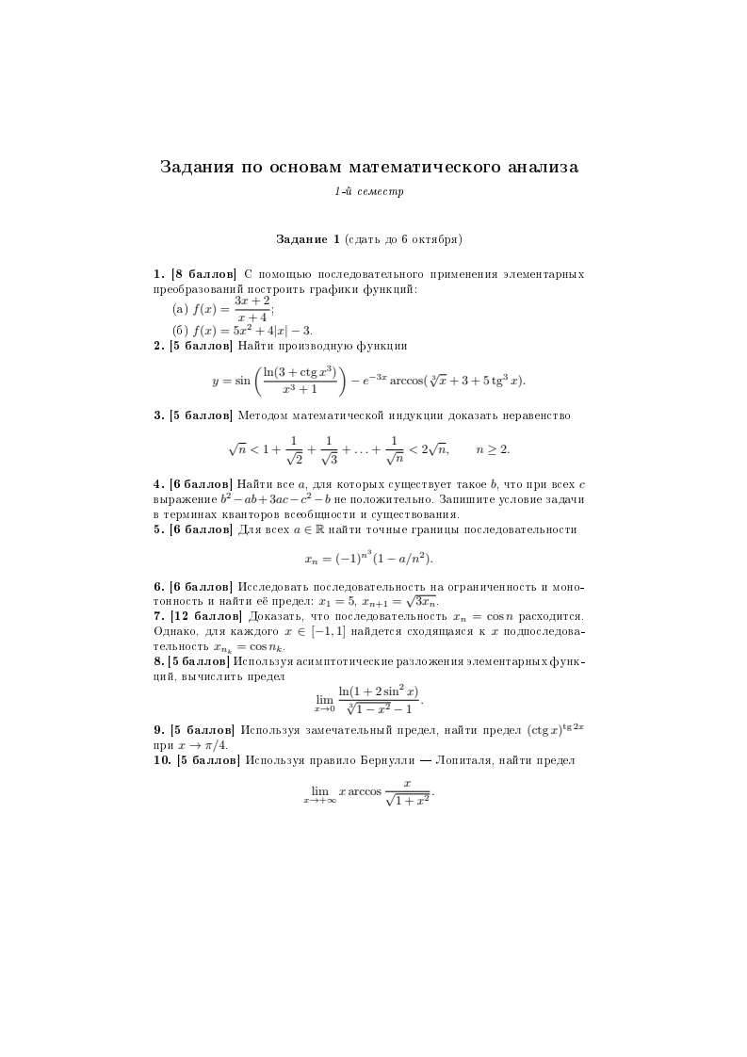
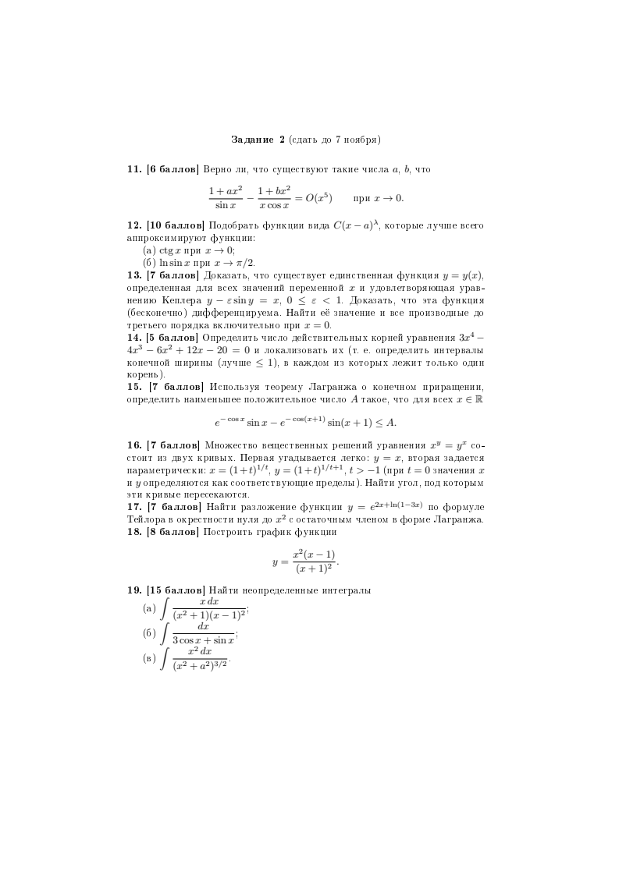
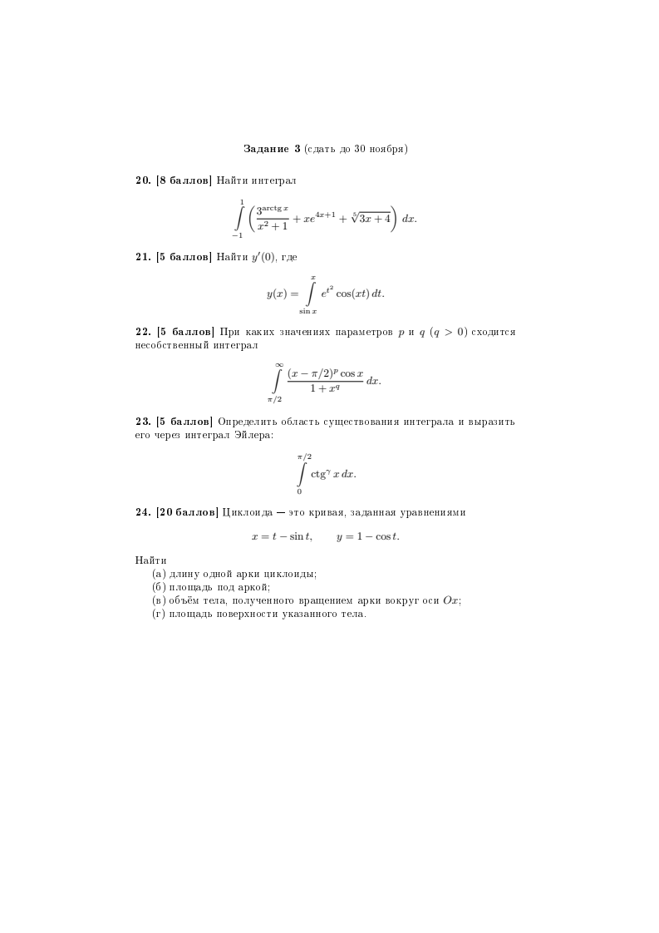
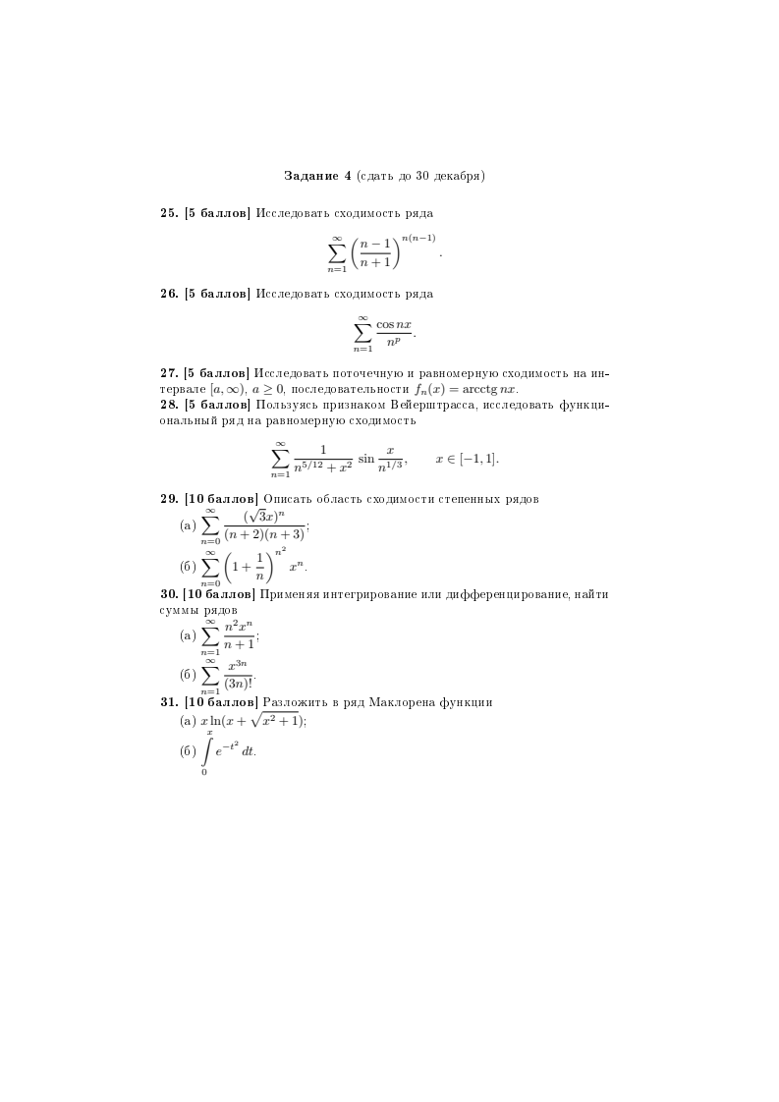

Список вопросов, выносимых на экзамен.

Первый семестр
1. Множества. Операции над множествами.
2. Отображения и функции. Графики функций и их преобразования.
3. Логическая символика. Высказывания с переменными. Кванторы.
4. Теорема и доказательство. Метод доказательства от противного.
5. Математическая индукция.
6. Бином Ньютона.
7. Неравенство Бернулли.
8. Вещественные числа. Аксиома полноты. Принцип вложенных отрезков.
9. Ограниченность множества. Нижняя и верхняя граница множества. Минимум и максимум множества.
10. Точные границы. Существование точных границ. Расширенная числовая прямая.
11. Критерий для точных границ. Принцип Архимеда.
12. Последовательности. Сходящиеся последовательности. Последовательности, стремящиеся к бесконечности.
Бесконечно большие и бесконечно малые. Ограниченные последовательности.
13. Предел последовательности и неравенство. Единственность предела последовательности.
14. Теорема о зажатой последовательности.
15. Предел последовательности и ограниченность. Свойства бесконечно малых.
16. Предел последовательности и арифметические операции.
17. Подпоследовательности и частичные пределы. Теорема Больцано - Вейерштрасса. Верхний и нижний предел последовательности.
18. Монотонные последовательности. Теорема Вейерштрасса о монотонной последовательности.
19. Фундаментальные последовательности. Критерий Коши.
20. Предельные точки множества на прямой. Определение предела функции.
21. Окрестности и проколотые окрестности на прямой. Определение предельной точки и предела на языке окрестностей.
22. Эквивалентность определений предела функции по Коши и по Гейне.
23. Предел функции и неравенство. Теорема о зажатой функции.
24. Предел функции и алгебраические операции.
25. Критерий Коши для предела функции.
26. Теорема о пределе композиции функций.
27. Асимптотические сравнения o-малое и O-большое. Преобразование выражений с o-малыми и O-большими.
28. Теорема о сравнении показательной, степенной и логарифмической функций.
29. Главная часть функции. Эквивалентные функции. Теорема о главных частях элементарных функций.
30. Работа с неопределенностями вида 0/0 и ∞/∞.
31. Существование предела последовательности (1+x/n)^{n}. Показательная функция и её свойства. Число e. Замечательный предел для показательной функции.
32. Натуральный логарифм и его свойства. Замечательный предел для натурального логарифма.
33. Степенная функция и её свойства. Замечательный предел для степенной функции.
34. Тригонометрические функции. Замечательный предел для синуса.
35. Непрерывность функции в точке. Классификация разрывов. Непрерывность суммы, разности, произведения, отношения, композиции.
36. Непрерывность функции на множестве. Теорема Больцано - Коши о промежуточных значениях.
37. Теорема Вейерштрасса о наибольшем и наименьшем значениях. \
38. Определение производной функции. Физический и геометрический смысл производной.
39. Определение дифференциала. Геометрическая интерпретация дифференциала. Связь производной и дифференциала.
40. Дифференцирование и алгебраические операции.
41. Производная композиции и обратной функции.
43. Производные элементарных функций.
44. Локальный экстремум. Теорема Ферма о необходимых условиях экстремума.
45. Теоремы Ролля, Лагранжа, Коши о приращении.
46. Определение старших производных. Формула Тейлора с остатком в форме Лагранжа.
47. Формула Тейлора с остатком в форме Пеано. Разложения Тейлора основных элементарных функций.
48. Достаточное условие локального экстремума.
49. Критерий монотонности функции.
50. Выпуклые и вогнутые функции. Критерий выпуклости функции. Точки перегиба.
51. Асимптоты. Нахождение асимптот.
52. Правила Бернулли — Лопиталя.
53. Метод Ньютона приближенного решения уравнений.
54. Первообразная (неопределенный интеграл). Теорема о множестве первообразных.
55. Линейность неопределенного интеграла. Интегрирование по частям для неопределенного интеграла.
56. Замена и подстановка в неопределенном интеграле.
57. Первообразная рациональной функции.
58. Дифференциальные уравнения с разделяющимися переменными.
59. Линейные дифференциальные уравнения с постоянными коэффициентами.
60. Определение интеграла Римана. Разбиения и интегральные суммы. Геометрическая интерпретация интеграла.
61. Интегральные суммы Дарбу. Критерий Дарбу. Критерий интегрируемости в терминах колебания функции. Необходимое условие интегрируемости.
63. Интегрируемость непрерывной и монотонной функции.
64. Линейность, аддитивность и монотонность интеграла.
65. Первая теорема о среднем.
66. Связь интеграла и первообразной.
67. Формула Ньютона - Лейбница. Формула дифференцирования интеграла с переменными пределами.
68. Формула Тейлора с интегральным остаточным членом.
69. Определение несобственного интеграла для бесконечной и конечной точки. Критерий Коши сходимости несобственного интеграла.
70. Абсолютная и условная сходимость несобственного интеграла. Сходимость абсолютно сходящегося интеграла.
71. Интегрирование степенных особенностей.
72. Мажорантный признак сходимости несобственных интегралов и теорема сравнения.
73. Признаки Абеля и Дирихле сходимости несобственных интегралов.
74. Сходимость несобственнных интегралов в смысле главного значения.
75. Эйлеровы интегралы: Г-функция и В-функция и их основные свойства. Формула Стирлинга. Интеграл Эйлера - Пуассона.
76. Площадь криволинейной трапеции. Площадь эллипса.
77. Объем тел вращения.
78. Длина кривой. Независимость длины пути от параметризации.
79. Площадь поверхности вращения.
80. Масса и центр масс однородного стержня.
81. Определение ряда, частичных сумм, сходящегося ряда. Критерий Коши сходимости ряда. Необходимое условие сходимости ряда.
82. Абсолютно и условно сходящиеся ряды. Сходимость абсолютно сходящегося ряда.
83. Мажорантный признак сходимости знакопостоянных рядов и теорема сравнения.
84. Интегральный признак сходимости знакопостоянных рядов. Сходимость эталонных рядов. Гармонический ряд.
85. Признак Коши сходимости знакопостоянных ряда.
86. Признак Даламбера сходимости знакопостоянного ряда.
87. Признаки Абеля и Дирихле сходимости знакопеременных рядов и признак Лейбница.
88. Поточечная и равномерная сходимость функциональных последовательностей. Теорема о непрерывности предела функциональной последовательности. Равномерная норма.
89. Поточечная и равномерная сходимость функциональных рядов. Теорема о непрерывности суммы функционального ряда.
90. Теорема о дифференцировании функционального ряда.
91. Теоремы об интегрировании функционального ряда.
92. Критерий Коши равномерной сходимости функционального ряда.
93. Можарантный признак Вейерштрасса равномерной сходимости функционального ряда.
94. Признаки Абеля и Дирихле равномерной сходимости функционального ряда.
95. Определение степенного ряда. Радиус сходимости степенного ряда. Сходимость на границе области сходимости.
96. Равномерная сходимость степенного ряда. Почленное дифференцирование и интегрирование степенного ряда.
97. Ряд Тейлора основных элементарных функций.

Второй семестр

1. Определение арифметического пространства R^{n} и евклидова расстояния в нем. Определение метрики и метрического пространства. Определение нормы и нормированного пространства. Норма и метрика. Примеры нормированных и метрических пространств. Эквивалентность норм в R^{n}.
2. Открытые и замкнутые шары. Скалярное произведение в R^{n}. Неравенства Коши -Буняковского и Минковского.
3. Предел последовательности в R^{n}. Открытые и замкнутые множества. Свойства открытых и замкнутых множеств. Окрестности, внутренние, внешние, граничные точки.
4. Критерий замкнутости. Компакты. Критерий компактности. Связные множества и области.
5. Дифференцирование функций многих переменных. Определение линейного отображения. Примеры. Матрица линейного отображения. Определение дифференциала. Определение частной производной и матрицы Якоби. Связь дифференциала с частными производными. Пример недифференцируемых функций с частными производными.
6. Градиент функции и его вид в декартовых координатах. Геометрический смысл градиента.
7. Дифференцирование и алгебраические операции. Дифференцирование композиции, цепное правило.
8. Определение старших производных. Перестановочность частных производных. Определение пространства C^{k}(U)
9. Формула Тейлора. Определение второго дифференциала и матрицы Гессе.
10. Определение локального экстремума и критической точки.
11. Необходимое условие локального экстремума. Достаточное условие локального экстремума.
12. Разрешимость системы линейных уравнений. Теорема об обратной функции.
13. Теорема о неявной функции. Примеры.
14. Диффеоморфизмы. Криволинейные системы координат. Замена переменных в дифференциальных выражениях.
15. Определение элементарного гладкого k-мерного многообразия в R^{n}. Определение
гладкого k-мерного многообразия (с краем или без) в R^{n}. Край и граница. Явный и неявный способы задания многообразия. Примеры. Функции перехода.
16. Определение касательного вектора и пространства к многообразию. Касательное пространство неявно заданного многообразия.
17. Определение условного экстремума. Необходимые условия условного экстремума (принцип множителей Лагранжа). Достаточные условия условного экстремума.
18. Интеграл Римана. Геометрическая интерпретация многомерного интеграла. Определение многомерного интеграла Римана через суммы Дарбу. Определение меры Жордана и множеств измеримых по Жордану.
19. Свойства интеграла Римана (аддитивность, монотонность, интегрируемость непрерывных функций).
20. Определение элементарного множества (объединение n-мерных промежутков) и его стандартной меры. Свойства стандартной меры (аддитивность и счетная аддитивность).
21. Определение внешней меры Лебега. Свойства внешней меры (конечность, субаддитивность). Определение измеримого множества в n-мерном промежутке.
22. Определение меры Лебега на n-мерном промежутке. Определение измеримого множества и меры Лебега в R^{n}. Свойства измеримых множеств (сигма-алгебра). Свойства меры Лебега (счетная аддитивность). Измеримость Q∩[0,1] по Лебегу и неизмеримость по Жордану.
23. Множества меры ноль. Свойства множеств меры ноль, связь со счетностью.
24. Определение измеримой по Лебегу функции. Определение «почти всюду». Свойства измеримых функций.
25. Определение простой функции. Определение интеграла от простой функции. Определение интеграла Лебега. Свойства интеграла Лебега.
26. Связь интегралов Римана и Лебега.
27. Определение кратного и повторного интегралов. Теоремы Фубини и Тонелли.
Расстановка пределов интегрирования.
28. Формула замены переменной в интеграле. Геометрический смысл якобиана. Якобианы классических систем координат. Элементы площади и объема в криволинейных координатах.
29. Интегрирование степенных особенностей.
30. Доказательство формулы связи между эйлеровыми интегралами. Интегралы Френеля.
31. Интегралы, зависящие от параметра (ИЗОП). Теорема Лебега о мажорируемой сходимости.
32. Непрерывность и дифференцируемость ИЗОП. Гладкость гамма-функции. Вычисление интеграла дифференцированием и интегрированием по параметру. Формула дифференцирования ИЗОП с переменными пределами.
33. Интеграл Дирихле. Потенциал простого слоя. Оператор дробного интегрирования.
34. Определение интеграла 1-го рода по k-мерному многообразию.
35. Длина кривой и элемент длины в различных системах координат.
36. Площадь поверхности и элемент площади в различных системах координат.
37. Независимость интеграла 1-го рода по k-мерному многообразию от параметризации.
38.Определение ориентации векторного пространства. Определение ориентации на многообразии. Ориентируемые и неориентируемые многообразия. Лист Мебиуса.
39. Определение внешней нормали к краю многообразия. Определение индуцированной ориентации края.
40. Определение внешней нормали к (n-1)-мерному многообразию. Ориентация (n-1)-мерного многообразия при помощи нормали. Выражение внешней нормали через параметризацию.
41. Классические интегральные формулы. Формулы Грина, Гаусса- Остроградского, Стокса.
42. Градиент, ротор, дивергенция и лапласиан в декартовых координатах. Оператора Гамильтона (набла).
43. Работа поля вдоль кривой и циркуляция поля. Поток векторного поля через поверхность.
44. Формула Гаусса - Остроградского в терминах дивергенции и потока.
45. Формула Стокса в терминах ротора, потока и циркуляции.
46. Физический смысл ротора и дивергенции.
47. Потенциальное и безвихревое векторное поле. Условие потенциальности поля.
48. Соленоидальное и бездивергентное векторное поле. Условие соленоидальности поля.
49. Электростатическое поле точечного заряда. Магнитное поле элементарного тока.
50. Уравнение теплопроводности, закон Кулона, теорема Гаусса, закон Био - Савара, сила Лоренца, закон Ампера.
51. Правило для преобразования производных при замене.
52. Правило для перехода от одного базиса касательного пространства к другому.
53. Правило для преобразования координат векторов. Запись grad в полярной системе координат.
54. Коэффициенты Ламе. Запись grad, rot и div в ортогональных координатах.
55. Определение внешней дифференциальной формы. Базис в пространстве 1-форм. Внешнее произведение 1-форм. Базис в пространстве форм. Соответствие между формами и полями (форма работы, форма потока, форма объема).
56. Определение интеграла (2-рода) от формы по многообразию. Соответствия между интегралом от формы работы и работой поля, между интегралом от формы потока и потоком поля.
57. Определение дифференциала формы. Связь дифференциала форм с векторными операциями.
58. Обобщенная формула Стокса. Классические интегральные формулы как следствия обобщенной формулы Стокса.

Примеры билетов на экзамен

Первый семестр

Билет № 1
- Решить задачу из контрольных работах.
- Определение объединения двух множеств.
- Определение фундаментальной последовательности.
- Определение первообразной.
- Определение абсолютной сходимости ряда.
- Сформулировать критерий монотонности функций.
- Сформулировать признак Абеля сходимости несобственного интеграла.
- Доказать признак Абеля сходимости несобственного интеграла.

Второй семестр

Билет № 1
      - Решить задачу из контрольных работах.
      - Определение арифметического пространства R^{n}.
      - Определение интеграла Римана.
      - Определение криволинейной системы координат.
      - Определение безвихревого векторного поля.
      - Сформулировать теорему о достаточных условия условного экстремума.
      - Сформулировать теорему Гаусса- Остроградского.
      - Доказать теорему Гаусса- Остроградского.

Оценочные материалы по промежуточной аттестации, предназначенные для проверки соответствия уровня подготовки по дисциплине требованиям ФГОС, хранятся на кафедре-разработчике РПД в печатном и электронном виде.

Аннотация
к рабочей программе дисциплины
«Основы математического анализа»
Направление подготовки: 03.03.01 Прикладные математика и физика

Программа курса «Основы математического анализа» составлена в соответствии с требованиями ФГОС по направлению 03.03.01 Прикладные математика и физика, а также задачами, стоящими перед Новосибирским государственным университетом по реализации Программы развития НГУ. Дисциплина реализуется на физическом факультете Федерального государственного автономного образовательного учреждения высшего профессионального образования Новосибирский национальный исследовательский государственный университет (НГУ) кафедрой высшей математики физического факультета. Дисциплина изучается студентами первого курса физического факультета.
Цели дисциплины – дать студентам базовые знания, умения и навыки по основным разделам классического математического анализа, являющиеся основным языком и инструментом при изучении всех других математических и физических курсов.

Результаты освоения образовательной программы  (компетенции) | Индикаторы | Результаты обучения по дисциплине
ОПК-1. Способен применять фундаментальные знания, полученные в области физико-математических и (или) естественных наук, и использовать их в профессиональной деятельности, в том числе в сфере педагогической деятельности | ОПК-1.1. Применяет теоретические и методологические основы физико-математических дисциплин, математический аппарат для решения профессиональных задач  ОПК-1.2. Использует терминологию и понятийный аппарат базовых физико-математических дисциплин в своей профессиональной деятельности. | Знать определения и понятия, относящиеся к основным темам математического анализа.  Уметь решать типовые задачи, применять понятия и факты математического анализа для решения теоретических и практических задач, самостоятельно работать над нестандартными математическими задачами.  Знать формулировки и доказательства основных теорем, основные методы и подходы анализа для преподавания физико-математических дисциплин в средних специальных учебных заведениях.

Программой дисциплины предусмотрены следующие виды контроля:
Текущий контроль успеваемости: потоковые контрольные работы, задания по решению задач.
Промежуточная аттестация: экзамен.
Общая трудоемкость рабочей программы дисциплины составляет 12 зачётных единиц / 432 академических часа.

Лист актуализации рабочей программы
по дисциплине «Основы математического анализа»
по направлению подготовки 03.03.01 Прикладные математика и физика

№ | Характеристика внесенных  изменений (с указанием пунктов документа) | Дата и №  протокола Учёного совета ФФ НГУ | Подпись  ответственного

